Қазалы көлік-техникалық жоғары колледжі

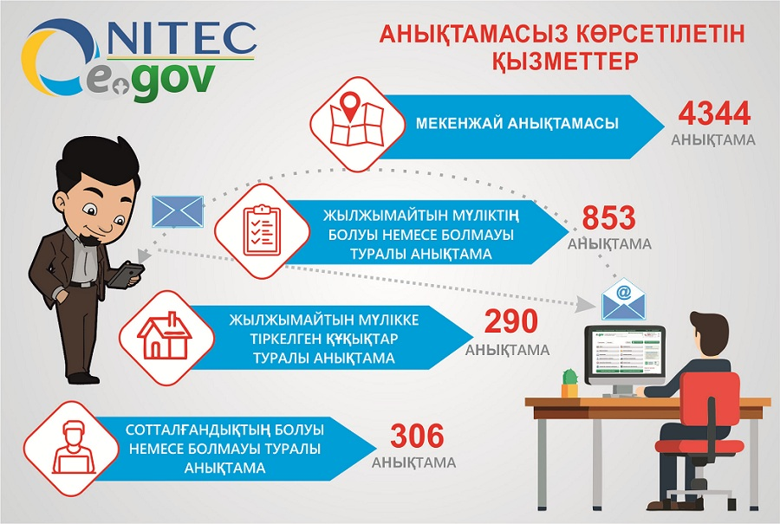

***Ашық сабақ***

***Тақырыбы:***

***«Электронды үкімет»***

**Әйтеке би кенті**

«Бекітемін»

Директордың оқу-өндірістік

жұмыстары жөніндегі орынбасары

_____________А.Б.Ахметова

**Түсіндірме жазба**

|  |  |  |  |  |  |  |  |  |  |
| --- | --- | --- | --- | --- | --- | --- | --- | --- | --- |
| **Курс:** | 4 | | | **Топ:** | №13 | | **Сабақ нөмірі:**  **/пар/** | | 14 |
| **Мамандық /**  **біліктілік:** | 130401-Ақпаратты қорғау технигі | | | | | | | | |
| **Сабақтың тақырыбы:** | Электронды үкімет | | | | | | | | |
| **Күні:** | | | 09.11.2021 жыл | | | **Ұзақтығы:** | | 90 | |
| **Өткізу орны:** | | | № 7 «Вагондардың құрылымын 3D моделдеу» кабинеті | | | | | | |
| **Сабақтың мақсаты:** Студенттерді ақпараттық технологияларды қызмет барысында  қолдана білуге бағыттау , Egov порталының қызметтерімен таныстыру. | | | | | | | | | |
| * **міндеті:** | | * Студент электрондық үкімет порталының ерекшеліктерін сипаттай алады * Электрондық үкімет жеке тұлғаларға және кәсіпорындарға бірқатар қызметтер ұсынады. * Студентэлектрондық үкімет порталының ерекшеліктерін анықтай алады | | | | | | | |
| * **тәрбиелік:** | | Студенттерді сабақ барысында білімділікке, жауапкершілікке, нақтылыққа, ұқыптылыққа тәрбиелеу. | | | | | | | |
| * **күтілетін нәтиже:** | | * Egov порталының қызметтерімен жұмыс істей білу. * Оқытушаларды өз бетінше жұмыс жасай білуге дағдыландыру. | | | | | | | |
| **Сабақ типі:**  **Сабақ түрі:** | | Аралас сабақ | | | | | | | |
| **Оқыту әдістері, әдістемелік шаралар, педагогикалық техникалар, педагогикалық технологиялар:** | | | | | | | | | |
| кітаппен жұмыс/ СӨЖ,пікірлесу,лекция/,көрнекілік/иллюстрация,демонстрация /;практикалық репродуктивті;дедуктивті;оқытушының оқу-әдістемелік жұмыстары, өзіндік оқу жұмысының әдістемесі,ауызша бақылау жұмысы, жазбаша бақылау жұмысы, тест, сұрақ-жауап ж/е т.б | | | | | | | | | |

|  |
| --- |
| **Қажетті құралдар мен жабдықтар:** |
| Оқулықтар, әдістемелік оқулық, интерактивті тақта, электрондық оқулық, таратылмалы дидактикалық материалдар, плакаттар. дербес компьютер |

|  |  |
| --- | --- |
| **Оқытушы туралы ақпарат:** | |
| **Т.А.Ә: Терекбаева А.Б.** | **Тел.: 87077287654** |

**Сабақтың жоспар- конспектісі**

|  |  |  |  |  |
| --- | --- | --- | --- | --- |
| **Сабақ барысы** | **Уақыт (мин)** | **Оқытушы әрекеті** | **Білім алушының әрекеті** | **Оқыту ресурстары мен материалдар** |
| *1* | *2* | *3* | *4* | *5* |
| **1.Ұйымдастыру кезеңі** | 2 мин | Студенттермен амандасамын, түгелдеймін, сабаққа дайындығын тексеремін,студенттерді жаңа сабақ мақсатына бағыттаймын, жаңа сабақты баяндаймын. | Ұйымдастырудың қысқаша мерзімінде студенттер амандасады,топ студенттерінің толық дайындығын көрсетеді. | Тақта,  Көрнекілік материалдар |
| **2.Үй жұмысын**  **жан жақты тексеру** | 10 мин | **Үй жұмысын Wordwall сайтты арқылы сұрау**  **1тапсырма**  **Кездейсоқ доңғалақ әдісімен сұрау**   1. Криптография туралы жалпы түсінік 2. Криптографияның неше бағытты бар, оларды ата және анықтамасын айтыныз 3. Криптография тарихы туралы жалпы тусінік беру 4. Қазіргі таңдағы криптография туралы түсінік бер 5. Криптографиялық кілттерді басқару дегеніміз не? 6. Симметриялық алгоритм және ассиметриялық алгоритм үшін кілт ұзындықтарын ата. 7. Асимметриялық криптожүйелердің симметриялық криптожүйелерден айырмашылығы 8. Кілт ұзындықтарының неше түрі бар 9. Міндеттеріне қарай кілттер түрлерін ата : 10. Криптографияның артықшылықтары мен кемшілігін ата: 11. Кілттерді сенімді жасыру түрлерін ата 12. Кілттерді қалай орналастыруға болады     **2 тапсырма**  **Викторина әдісімен сұрау**  **12 тест сұрақтары беріледі**   1. **Ашық (шығыс) мәтін** -криптография қолданбаған кез келген мәлімет. 2. **Шифромәтін, шифрленген (жабық) мәтін**- криптожүйені қолданғаннан кейінгі мәліметтер (әдетте- берілген кілтпен) 3. **Кілт** – берілген мәтіннің нақты түрленуін анықтайтын таңдау шифрінің параметрі. Қазіргі шифрларда криптографиялық тұрақтылық, беріктік бүтіндей құпия кілтпен анықталады. (Керкгоффс принципі). 4. **Шифр, криптожүйе**- ашық мәтіннен шифрланған мәтінге айналуға дейінгі түрлендірулер жиынтығы. 5. **Ассиметриялық шифр**- ассиметриялық криптографиялық жүйе болып табылатын шифр.] 6. **Шифрлеу**- нәтижесінде шифрланған мәтін пайда болатын ашық мәтіннін түрленуі кезінлегі процесс. 7. **Шифрдан шығару** -нәтижесінде ашық мәтін пайда болатын түрлену процесі. 8. **Криптоанализ** -ақпараттың бүтіндігін және заңдылығын қорғауды қамтамасыз ететін ғылым бөлімі 9. **Криптоаналитик**- криптоанализ әдістерін қолданушы адам Криптоаналитик криптоанализ әдістерін қолданушы адам 10. **Дешифрлеу(дешифровка**)- белгілі шифрленген мәтіннің негізінде криптографиялық кілтті білмей-ақ ашық мәтінге айналдыру процесі 11. **Криптографиялық беріктілік**- криптографиялық алгоритмнің криптоанализге қарсы тұра білу мүмкіндігі. 12. **Имитоқорғау** -жалған ақпаратқа байланып қалудан қорғану. | 1.Студенттер сұрақ –жауап әдісімен өздерінің білімдерін жинақтап, еске түсіріп, сұрақтарға жауап береді.  2. Үй тапсырмасын орындайды. | Тақта,  көрнекілік материалдар. Дербес компьютер |
| **3.Жаңа сабақты қабылдау кезеңі.** | 50 мин | Мыйға шабуыл әдісі  **«Цифрлы Қазақстан»** – атты бейнебаян көру  Барлық студенттер өз ойларын ортаға салады  Сабақтың тақырыбы мен мақсатын хабарлау  **Жаңа сабақ NEARPOD сайтты арқылы өткізіледі**    Қазақстан Республикасында «Электронды үкіметті» қалыптастыру тұңғыш президент Нұрсұлтан Назарбаевтың бастамасы бойынша қолға алынды.  Үкіметті енгізу бағдарламасы 2004 жылы 10-қарашада Президенттің жарлығымен бекітілді. 2006 жылы сәуірде «электрондық үкіметтің» www.egov.kz порталы іске қосылды.  Бағдарламаны іске асыру келесі міндеттерді  кезең-кезеңмен шешу жоспарланған болатын:      Олардың алғашқысы – ақпараттық кезең. Дәл осы кезеңде электрондық үкімет порталы іске қосылып, ақпаратпен толтырылды. Мемлекеттік органдар, олардың жұмысы мен халыққа көрсететін қызметтері жайлы ақпараттар пайда болды. Оған қоса, қызмет көрсетудің реттемесі келтіріліп, танысу үшін [нормативтік-құқықтық актілер](http://egov.kz/cms/kk/law) ілінді.  Екіншісі - **интерактивті**кезең, порталда электрондық қызметтерді тұңғыш рет ұсынуымен есте қалды. Аталмыш кезең барысында порталды пайдаланушылар түрлі мекемелерден кезекке тұруға уақыт жұмсамай-ақ анықтама алу, үйден шықпай-ақ кез келген мемлекеттік органға сұраныс жіберіп, оның мәртебесін қадағалап отыру  мүмкіндіктеріне ие болды. Электрондық үкімет порталына интерактивті қызметтерді енгізу құжаттарды жинауға кететін уақытты үнемдеуге едәуір көмектесті.  Дәл осы кезеңде мекемелік ақпараттық жүйелер, мемлекеттік деректер қоры, электронды түрде лицензиялау, және электрондық үкімет шлюзі енгізілді. Бұл кезеңде әрбір қазақстандық порталдан қажетті құжаттар тізімі, мемлекеттік баж салығының мөлшері, өзі жүгінгелі отырған мемлекеттік органның байланыс мәліметтері секілді барлық қажетті ақпараттарын ала алатын. Алғашқы кезеңнің өзінде-ақ, қажетті ақпараттың толық көлемінің арқасында инстанцияларға жүгірушілер саны әжептәуір азайды.  Электрондық үкімет дамуының бүгінгі, төртінші кезеңі – түрлендірмелі кезең. Бұдан былайғы басты мақсат - азаматтарға қызмет көрсетудің мейлінше жылдамдығы.  Дәл осы мақсатқа қол жеткізу үшін интерактивтік және транзакциялық қызметтер қазақстандықтар үшін айрықша маңызға ие кешенді қызмет түрлеріне біріктірілуде. Жыл басынан бері азаматтар 15 минут ішінде [заңды тұлғаны тіркеу](http://egov.kz/cms/kk/services/pass042_mu),  [жеке куәлік](http://egov.kz/cms/kk/articles/iin_info),  төлқұжат немесе [жүргізуші куәлігін алу](http://egov.kz/cms/kk/services/010pass_mvd) мүмкіндігіне ие болды. Әлеуметтік маңызды қызметтерге айрықша көңіл бөлінеді, міне сондықтан да олардың барлығы электронды үлгіге ауыстырылды.  **Электрондық үкімет** – ақпараттық технологиялар көмегімен ішінара келісушілікті қамтамасыз ететін, мемлекет пен азаматтар арасындағы, сондай-ақ, мемлекеттік органдардың өзара әрекеттестігінің бірыңғай механизмі. Мемлекеттік органдарға кезекті қысқартып, анықтама, куәлік, рұқсат құжаттарын және тағы басқаларын алуды жеңілдетуге әрі жылдамдатуға  мүмкіндік берген де дәл осы механизм.  Басқаша айтқанда, электрондық үкімет деп лицензияны рәсімдеу үшін [ЖСН](http://egov.kz/cms/kk/articles/iin_info) ғана керек болатын (басқа ақпараттың бәрі дағдылы сұранымдар арқылы алынады),  коммуналдық қызмет ақылары мен айыппұлдарды онлайн жүйесінде төлеуге болатын, анықтама алу үшін [«Азаматтарға арналған үкімет» мемлекеттік корпорациясы» КЕАҚ-қа](http://egov.kz/cms/kk/articles/con) жеке куәлік қана талап етілетін, бизнесіңізді өз бетіңізше тіркеуге, немесе [электрондық үкімет порталында](http://egov.kz/cms/kk) небәрі 10-15 минут ішінде анықтама алуға, күн-түн демей, кез келген уақытта [баланың балабақшаға кезегін көруге](http://egov.kz/cms/kk/services/e_073), [мекенжай анықтамасын](http://egov.kz/cms/kk/services/013pass_mvd) ұялы телефонға алдыртуға болатын және осы секілді басқа да  көптеген жағдайларды айтамыз.  **Бейнебаян «Электронды үкімет»**        1. Электрондық үкімет порталында тіркелу.  Egov.kz порталында виртуалды көмекшіні іске қосыңыз және электрондық үкіметтің порталында қалай тіркеуге болатындығын біліңіз.  2. Тізімнен бір қызметті таңдаңыз (сізге қажет қызмет, мысалы: наркологтың анықтамасы,соттылығы жоқ анықтама, мекенжай анықтамасы).  3. Қызмет нәтижесін көрсетіңіз.(оқытушының жеке WhatsApp нөмеріне жіберіңіз ) | Студенттер өз бетінше тапсырмаларды орындайды | Оқулықтар,тақта,  көрнекілік материалдар. Әдістемелік нұсқаулар. |
| **4. Білім алушылардың жаңа материалды түсініп және белсенді игеру**  **үшін бекіту кезеңі.** | 15 мин | **Wordwall сайтты арқылы сұрау**  1-сұрақ: Цифрлық білім беру ресурстары оқу процестеріне пайдасы бар ма?  2-сұрақ: Электронды қолтаңба халыққа қажет пе?  3-сұрақ: Цифрландыру ел экономикасының болмысын түбегейлі өзгертіп, еңбек өнімділігінің артуы мен өмір сапасының жақсаруына зор ықпалын тигізе ме?  4-сұрақ: «Цифрлық Қазақстан» бағдарламасын іске асыру кезінде заңнамалық реттеу ісі маңызды рөл атқара ма?  5-сұрақ: Цифрландыру технологиясы халыққа тиімді ме?  6-сұрақ: Цифрлық экономикаға көшкен кезде, алдағы 10-20  жылда қазіргі бар мамандықтардың жартысына жуығы қажетсіз болады дейді – соған келісесіз бе? | 1.Студенттер жаңа сабақ бойынша алған білімдерін қолдана отырып, сұрақтарға жауап береді | Оқулықтар,тақта,  көрнекілік материалдар. Әдістемелік нұсқаулар. |
| **5.Жаңа материалды білім алушының түсінуін тексеру кезеңі** | 13 мин | *«Екі жұлдыз, бір ұсыныс»*  Екі жұлдыз – сабақтың екі ұнаған жерін айтады  Бір ұсыныс – келесі сабаққа ұсыныс жасайды | Студенттер жетістіктері бойынша бағаланды және үй тапсырмасын жұмыс дәптерлеріне жазып алды. | |
| **6.Білім алушының нәтижесі:** | Білім алушылар үй тапсырмасын дұрыс орындады. Сабақтағы білім алушылардың белсенді қатысуына арнайы тапсырмалар қойылып, оларды шеше білді, алған білімді пайдалана білді. Психологиялық атмосфера сақталады. Сабақ өз мақсатына жетті. Балаларды бағалау. | | | |
| **7.Оқытушының өзін бағалау:** | * Сабақтың барлық кезеңдеріне берілген уақыты бойынша дұрыс пайдаланылды ма? * Кезеңдер арасындағы «байланыстар» дұрыс па? * Сабақ мақсатына сай дидактикалық материалдар, көрнекіліктер қалай таңдалды? * Білім алушылардың білім, білу және дағдыны меңгеруін қадағалау қалай ұйымдастырылған? * Сабақтың қандай кезеңінде ? Қандай түрде және қандай әдіспен жүзеге асырылды? * Сабақ нәтижесі қалай бағаланады? Сабаққа қойылған барлық тапсырмалар орындалды ма? * Өз қызметінің болашағы - жан-жақты дамыған құзыретті, өзіндік «мені» қалыптасқан сұранысқа ие,бәсекеге қабілетті «білікті маман» тәрбиелеу. | | | |